1. **Caledwedd a Chyfathrebu**

**Gofynion y Maes Lafur**

Adnabod a disgrifio elfennau caledwedd a chyfathrebu systemau cyfrifiadurol cyfoes a sut maent wedi'u cysylltu.

|  |  |
| --- | --- |
| Saernïaeth | Adnabod a disgrifio prif unedau saernïaeth gyfrifiadurol gyfoes, gan gynnwys saernïaeth Von Neumann.  Disgrifio mathau gwahanol o gof a storio *(caching)*.  Disgrifio ac esbonio prosesu paralel. |
| Cylchred cywain- gweithredu | Disgrifio'r gylchred cywain-gweithredu gan ddangos sut gellir darllen data o RAM i gofrestri. |
| Mewnbwn / Allbwn | Disgrifio'r defnydd o ddulliau cyfoes a'u dyfeisiau cysylltiedig ar gyfer mewnbynnu ac allbynnu.  Egluro'r defnydd o'r dulliau a'r dyfeisiau hyn mewn systemau  cyfrifiadurol cyfoes a pha mor addas ydynt mewn sefyllfaoedd gwahanol. |
| Storio eilaidd | Cymharu nodweddion gweithredol dyfeisiau storio eilaidd cyfoes. |
| Storio data ar ddisg | Egluro darnio a'i ganlyniadau a disgrifio'r angen am ddadddarnio. |
| Rhwydweithio | Disgrifio rhwydweithiau a sut maent yn cyfathrebu.    Egluro pwysigrwydd safonau rhwydweithio.    Disgrifio pwysigrwydd a'r defnydd o amrediad cyfoes o  brotocolau gan gynnwys HTTP, FTP, SMTP, TCP/IP, IMAP, DHCP, UDP a phrotocolau cyfathrebu diwifr.    Egluro rôl ysgwyd llaw. |
| Rhyngrwyd | Disgrifio'r rhyngrwyd yn nhermau isadeiledd cyfathrebu byd-eang. |

**Saernïaeth Gyfrifiadurol (*Computer Architecture*)**

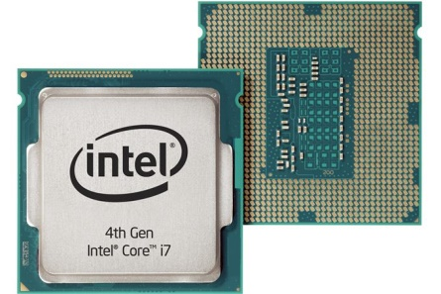**Y CPU yw’r brif gyfadran mewn cyfrifiadur ar gyfer prosesu data a chyfarwyddiadau**. Gellir ystyried yr uned fel ymennydd y byd cyfrifiadurol. Ond er nad yw’r CPU yn meddwl mai yn gweithredu cyfarwyddiadau sydd yn pasio trwy’r prosesydd. Tu fewn i’r prosesydd mae yna filiynau o dransistorau (*transistors*) - sef switshis electronig. Gallwch gyfuno’r transistorau yma i adeiladu’r gweithrediadau rhesymegol byddwn yn astudio yn rhan 2 o’r theori.

**Saernïaeth von Neumann (*The von Neumann Architecture*)**

Rhowch iaith i beiriant - ond sut ydych yn adeiladu peiriant sydd yn rhedeg yr iaith?

Mae sawl ffordd o wneud hwn, ond cafodd yr un mwyaf syml ei datblygu gan Jon von Neumann yn y 1940’au - sef Saernïaeth Von Neumann (*the vonNeumann Architecture*). Mae’r mwyafrif o gyfrifiaduron modern yn defnyddio’r saernïaeth yma ac felly yn cael ei adnabod fel peiriannau von Neumann.

Swydd cyfrifiadur yw prosesu data. I wneud hyn mae rhaid bod ganddo’r adnodau i wneud y prosesu; rhywle i storio data a rhaglennu (cof); ffordd o fewnbynnu ac allbynnu; a rhyw fath o system rheoli sydd yn gallu dehongli (*interpret*) iaith y cyfrifiadur ac yna danfon y signalau priodol i gydrannau’r cyfrifiadur.

Defnyddir y diagram isod i ddangos trefniant cyffredinol o beiriant von Neumann:

**Cof / Data**

**UBG**

**(Control Unit / ALU)**

Bws Data

Bws Cyfeiriad

Mae saernïaeth von Neumann yn disgrifio cyfrifiadur gydag uned brosesu sengl sydd yn prosesu cyfarwyddiadau mewn trefn (*sequentially*). Un o’i phrif nodweddion yw bod cyfarwyddiadau a data wedi storio gyda’i gilydd.

Oherwydd mae’r cyfarwyddiadau a data yn cael ei danfon ar hyd y bws data, nid oes modd llwytho’r cyfarwyddyd nesaf. Gelwir hwn yn ‘von Neumann Bottleneck’.

Wrth esbonio neu arlunio diagram o’r Saernïaeth von Neumann bydd angen defnyddio’r symbolau yma:

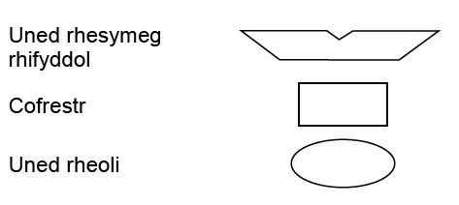

**Saernïaeth Harvard**

Y prif wahaniaeth gyda’r Saernïaeth Harvard yw bod y data a chyfarwyddiadau wedi cael ei storio mewn gwahanol leoliadau yn y cof ac yn defnyddio bysiau gwahanol i drosglwyddo.

Olygir hwn bod data yn cael ei ysgrifennu neu ddarllen o’r cof data tra bod y cyfarwyddyd nesaf yn cael ei darllen o’r cof cyfarwyddiadau.

Yn gyffredinol defnyddir Saernïaeth Harvard ym mhrosesyddion RISC yn enwedig mewn ffonau symudol a.y.b. ble mae yna ddefnydd penodol (ac nid fel cyfrifiadur cyffredinol)

Defnyddir y diagram isod i ddangos hyn:

**Cof Data**

Bws Cyfeiriad

Bws Data

**UPG**

**(Control Unit / ALU)**

**Cof Cyfarwyddiadau**

Bws Cyfarwyddiadau

Bws Cyfeiriad

**Adnoddau Ychwanegol:**

Von Neuman: <https://www.youtube.com/watch?v=5BpgAHBZgec>

Harward: <https://www.youtube.com/watch?v=C7Sky_srwbI>

**Tu Fewn y Prosesydd**

Mae gan yr uned brosesu ganolog sawl is-gydran sef:

* Rheolydd (*Control Unit*)
* Uned rifyddeg-resymeg (*Arithmetic and Logic Unit*)
* Cofrestri (*Registers*)
* Cof mewnol
* Bysiau

Yn syml mae’r uned brosesu ganolog yn tynnu data o’r cof ac yn ei brosesu.

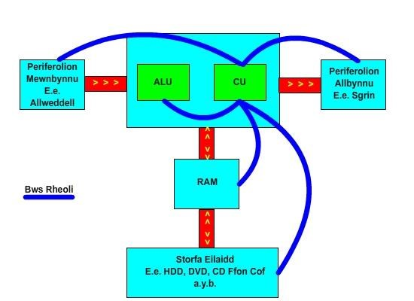

Dangosir trefn y broses yng ngeiriau isod:

* Data i mewn
* Uned brosesu ganolog yn prosesu’r data mewnbwn ac yn cyrchu’r RAM er mwyn tynnu’r rhaglen/rhan o’r rhaglen sydd angen ar gyfer perfformio’r dasg (Uned rhifyddeg-rhesymeg sydd yn trin y data)
* Uned rheoli yna’n danfon signalau i’r perifferolion allbwn
* Allbwn yn ymateb

Dyma ddisgrifiad o swyddogaeth bob rhan:

**Rheolydd (*Control Unit*)**

Darn yr uned brosesu ganolog sydd yn rheoli cyflawniad gorchmynion. Nodwedd bob cyfrifiadur yw eu gallu i ddilyn set o orchmynion yn awtomatig. Mae’r uned rheoli yn cyrchu pob gorchymyn yn ei dro, ei ddatgodio (*decodes*) a’i gydamseru (*sychronizes*) cyn ei weithredu trwy ddanfon signalau reoli i ddarnau eraill o’r cyfrifiadur.

Rydych yn cynrychioli’r rheolydd gyda’r symbol yma:

**Uned Rhifyddeg – Rhesymeg (*Arithmetic and Logic Unit*)**

Darn yr uned brosesu ganolog yw hwn lle mae data yn cael ei brosesu a’i drin (*where data is processed and manipulated*). Mae’r prosesu yma gan amlaf yn weithredoedd **rhifyddeg** (*adio, tynnu, lluosi, neu rannu*) neu weithred **resymegol** (*AND OR NOT XOR, XNOR, NAND*).

Rydych yn cynrychioli’r uned rhifyddeg gyda’r symbol yma:

**Cofrestri (*Registers*)**



Mewnbwn 1

Mewnbwn 2

Allbwn / Canlyniad

Storfa ar yr uned brosesu ganolog lle mae data neu wybodaeth rheoli yn cael eu storio dros dro yw cofrestr. Fel arfer, mae modd cael mynediad llawer cyflymach at gofrestri na chof mewnol, gan fod yn rhaid i bobl gael mynediad atynt yn aml.

Mae **croniadur** (*accumulator*) yn enghraifft gyffredin o gofrestr. Dyma’r gofrestr defnyddir gan yr uned rhifyddeg-rhesymeg i storio canlyniadau eu cyfrifiadau.

Fel arfer mae’r cofrestri yn cael ei defnyddio am bethau cyffredinol, ond mae rhai ar gyfer pwrpas penodol:

**Status Register**

Defnyddir i gadw cofnod gwahanol rannau’r cyfrifiadur - er enghraifft os mae gwall gorlif (*overflow error*) yn digwydd wrth i’r prosesydd gwneud gweithred mathemateg.

**Cofrestri Ymyrryd (*Interrupt Register*)**

Mae’r gofrestr yma yn fath o status register. Mae’n storio manylion unrhyw signalau sydd wedi derbyn gan y prosesydd ac sydd wedi dod o unrhyw gydrannau sydd wedi cysylltu iddo e.e. y rheolwr mewnbwn/allbwn ar gyfer argraffydd. Mae’r gofrestr ymyrryd yn derbyn cyfarwyddiadau mewnbwn ac allbwn o’r prosesydd ac yna yn danfon cyfarwyddiadau sbesiffig i’r argraffydd. Bydd y rheolwr mewnbwn/allbwn yn trosi’r (*convert*) signalau i sicrhau bod yr argraffydd yn gweithio’n iawn.

Mae yna 5 cofrestri sydd yn cael ei defnyddio gan y prosesydd yn ystod y broses cywain – dadgodio – gweithredu:

**Current Instruction Register (CIR) :** Storio’r cyfarwyddyd sydd wrthi’n cael ei gweithredu gan y prosesydd.

**Program Counter (PC) :** Storio’r cyfeiriad cof o’r cyfarwyddyd nesaf bydd angen ar y prosesydd.

**Memory Buffer Register (MBR) / Memory Data Register (MDR) :** Dal y data sydd wedi cael ei darllen neu sydd yn mynd yn ôl i’r prif gof.

**Memory Address Register (MAR) :** Storio cyfeiriad cof am ble bydd y data sydd yn yr MBR yn mynd i/darllen o.

**Accumulator (ACC) :** Storio canlyniadau sydd yn dod o’r ALU.

Yn ogystal mae nifer o gofrestri amlbwrpas. Defnyddir y rhain i storio data dros dro yn lle darllen ac ysgrifennu o’r prif gof (sydd yn arafach).

Rydych yn cynrychioli’r cofrestri gyda’r symbol yma:

**Bysiau**

**Llwybr ffisegol yw bws sy’n cario signalau i ac oddi wrth gydrannau cyfrifiadur**.

Mae bysiau yn galluogi trosglwyddo data i wahanol rannau o’r cyfrifiadur. Mae’r bysiau yn cysylltu’r prosesydd i’r amrywiaeth o reolwyr mewnbwn ac allbwn mae’r cyfrifiadur yn defnyddio. Defnyddiwr hefyd i gysylltu cydrannau mewnol y prosesydd (sef y cofrestri), a hefyd i gysylltu’r prosesydd i’r cof.

Mae’r Uned Brosesu Ganolog yn defnyddio tri phrif fws. Y ddau gyntaf yw’r bws cyfeiriad a’r bws data. Bws rheoli yw’r trydydd bws.

**Bws Data (Data Bus)**

Yn trosglwyddo data i ac o raglenni a gorchmynion i ac o raglenni (Dim ond un gorchymyn ar y tro sydd yn cael ei drosglwyddo.) Bydd y bws yma yn trosglwyddo’r rhaglenni rhwng/i'r prosesydd a’r cof wrth i’r rhaglen rhedeg. Mae’r bws data yn deu-gyfeiriadol (*bi-directional*) sydd yn meddwl bod data yn gallu llifo’r ddwy ffordd.

Cysylltwyd y bws data'r cofrestri (registers) gyda’i gilydd ac i’r cof. Mae maint y data sydd yn gallu teithio trwy’r bws yn dibynnu ar faint o wifrau sydd yn y bws. Mae gan fws 8-did , 8 gwifr. Dim ond 2 peth gallwch ddanfon ar hyd bws sef 0 neu 1 felly trwy ddefnyddio 8 gwifr gallwch drosglwyddo unrhyw eitem allan o 28 cyfuniad sef 256.

Os i chi am ddanfon eitemau mawr bydd rhaid rhannu’r data mewn i ddarnau bach gallwch ddanfon un ar y tro. Mae maint y bws data yn dylanwadu ar gyflymder a pherfformiad y prosesydd.

**Bws Cyfeiriad (Address Bus)**

Trosglwyddo gwybodaeth i’r UBG am ble yn y RAM mae rhaglenni wedi eu storio**.** Mae’r **bws cyfeiriad** ond yn trosglwyddo data mewn un cyfeiriad - o’r prosesydd i’r cof. Storiwyd yr holl gyfarwyddiadau a data sydd angen gan y prosesydd i wneud un dasg yn y cof. Mae gan bob lleoliad yn y cof cyfeiriad. Mae’r prosesydd yn gweithredu’r cyfarwyddiadau un ar ôl y llall. Mae’r prosesydd yn defnyddio’r bws cyfeiriad i drosglwyddo cyfeiriad cof y darn nesaf o ddata/cyfarwyddyd.

**Bws Rheoli (Control Bus)**

Yn cysylltu’r prosesydd (UBG) â holl gydrannau eraill y cyfrifiadur (e.e. Pyrth, HDD, Perifferolion) Mae'n cario signalau rheoli sydd yn cyfarwyddo’r cydrannau sut a beth i’w wneud.

Prif swydd y bws rheoli yw sicrhau bod y data cywir yn teithio i’r lle cywir mewn pryd. Mae hwn yn meddwl bod angen cydamseru’r signalau a rheoli mynediad i’r data a bws cyfeiriad wrth iddyn nhw gael ei rhannu gan nifer fawr o ddyfeisiau.

**Rheolwr Mewnbwn/Allbwn (*Input/Output (I/O) Controllers*)**

Yn ychwanegol i’r cysylltiadau rhwng y prosesydd a’r prif gof, bydd y prosesydd hefyd yn derbyn a danfon cyfarwyddiadau i unrhyw ddyfais mewnbwn/allbwn sydd wedi cysylltu â’r cyfrifiadur - e.e. y bysellfwrdd, y sgrin, llygoden, argraffydd - er bydd gan gyfrifiadur modern nifer fwy o ddyfeisiau.

Bydd y dyfeisiau yma wedi ei gysylltu trwy’r pyrth (*ports*) - fel arfer USB ar gefn eich cyfrifiadur. Mae’r pyrth yma yn gysylltiadau ffisegol sydd yn caniatáu data’n deu-gyfeiriadol (*bi-directional*). Mae’r rheolwyr mewnbwn/allbwn yn rheoli’r data sydd yn dod i mewn i’r cyfrifiadur ac yn newid mewn i fformat mae’r prosesydd yn deall.

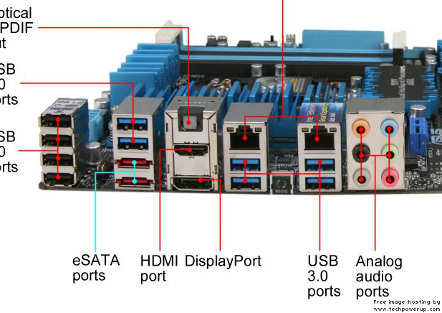

**Cof Mewnol (*neu gof dros storio dros dro lefel 1*)**

Storfa dros dro sydd yn caniatáu mynediad cyflym ar yr uned brosesu ganolog yw’r cof mewnol. Caiff data eu symud o’r cofrestri i’r cof mewnol pan nad ydynt yn cael ei defnyddio. Yna, gall data o’r cof mewnol naill ai gael eu hysgrifennu mewn i RAM neu eu galw yn ôl i’r cofrestri er mwyn eu prosesu ymhellach. Mae defnyddio cof mewnol yn cyflymu’r broses o brosesu data.

Mae **cof dros dro** (*cache memory*) yn fath o gof sy’n caniatáu mynediad cyflym; mae hefyd yn ddrud iawn. Oherwydd y gost, dim ond ychydig iawn o gof dros dro sydd yn y rhan fwyaf o systemau cyfrifiadurol.

Mae **cof dros dro** yn gwella perfformiad y CPU, oherwydd ei fod yn gallu rhoi cyfarwyddiadau a data i’r CPU yn llawer cyflymach nag unrhyw gof system arall, fel RAM.

O ran perfformiad eich system, y mwyaf o gof dros dro - y gyflymach yw’r system.

**Prif Gof (*Main Memory*)**

Prif gof y cyfrifiadur yw hwn. Yma mae rhaglenni a data yn cael eu storio tra bo rhaglenni’n cael eu rhedeg.

Mae yna ddau fath o storfa uniongyrchol (cof) sef:

**Cof Hapgyrch (*RAM - Random Access Memory*)**

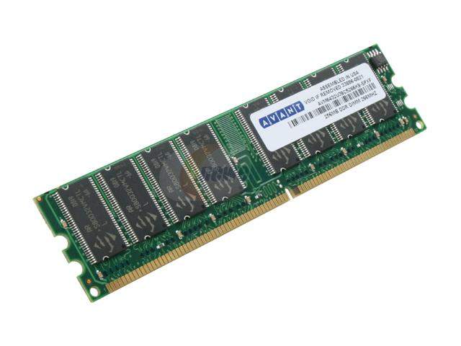 Storfa dros dro yw hwn lle mae rhaglenni a data’n cael eu storio. Pan mae’r cyfrifiadur yn cael ei ddiffodd mae’r holl wybodaeth yn RAM yn cael ei golli. Gelwir hwn yn **hedegog** (*volatile*). Mae RAM yn cynnwys llawer o leoliadau storio, ac mae modd adnabod pob un o’r lleoliadau hyn drwy gyfeiriad unigryw.

Mae’n bosib newid y data sydd wedi ei storio yn RAM.

Wrth i raglen cael ei rhedeg ar gyfrifiadur mae’r cyfan (neu ran) yn cael ei llwytho i RAM. Y mwyaf o RAM sydd yn eich cyfrifiadur yna gallwch lwytho mwy o raglennu.

Er enghraifft - wrth i chi llwytho ffeil taenlen, mae’r ffeil a meddalwedd taenlen yn cael ei storio yn RAM. Wrth i chi gwneud newidiadau neu brosesu’r daenlen mae’r newidiadau hefyd wedi storio yn RAM.

Os rydych yn troi’r cyfrifiadur i ffwrdd heb safio eich gwaith byddwch yn colli eich gwaith.

Meddyliwn am y RAM mewn cyfrifiadur fel potel/silindr mesur. Fel silindr mesur, mae’n bosib llenwi’r cof. Yn wahanol i silindr mesur sydd yn derbyn hylif wedi ei fesur mewn mililitrau, litrau ac yn y blaen; mae’r cof yn derbyn data sydd yn cael ei fesur mewn **Didau** (***b****its o ‘binary dig****it****’*); **beitiau** (**mae 8 DID yn gwneud beit**) yna mewn unedau uwch megis **cilobeitiau** (**1024 beit**) ac yn y blaen.

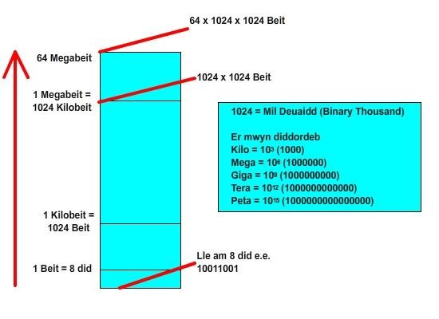

**Cof Darllen yn Unig (*ROM – Read Only Memory*)**

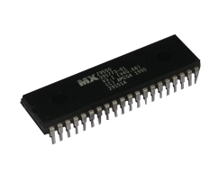 Mae **ROM** yn cael ei ddefnyddio i storio data a/neu raglenni’n **barhaol**. Dim ond darllen o hwn allwn wneud - nid yw’n bosib i’r defnyddiwr ysgrifennu data i ROM neu ei newid. Mae’r data wedi ei ‘losgi’ i mewn i ROM (*hard wired*).

**Enghraifft:** Mae modd defnyddio ROM i storio rhaglenni fel y **BIOS**. Anfantais defnyddio ROM i storio’r BIOS yw nid oes modd ei huwchraddio.

**Gwybodaeth Allweddol:**

**System Mewnbwn-Allbwn Sylfaenol (BIOS: Basic Input-Output System):**

Rhaglen lefel isel sy’n delio â gweithrediadau mewnbwn ac allbwn sy’n ymwneud â bysellfwrdd a sgrin y system. Mae’n rhyngwyneb rhwng y caledwedd a’r system weithredu. Un o’i phrif swyddogaethau yw llwytho a gweithredu’r ymlwythwr (*bootstrap loader)* – y rhaglen sy’n llwytho’r system weithredu (*operating system*)

**Cof Fflach**

Mae cof fflach yn cael ei defnyddio i storio data’n barhaol. Fodd bynnag, gallwch newid y data sydd wedi’u storio mewn cof fflach (e.e. ffon gof USB neu SSD)

Mae cof fflach yn barhaol - ni fydd y data’n cael eu colli wrth ddiffodd y pŵer.

**Did, Beitiau a Geiriau**

Mae cof y cyfrifiadur yn cynnwys nifer fawr o switsys sydd naill ai arno neu i ffwrdd (‘On’ neu ‘Off’)

Os ydy’r switch **YMLAEN** (*on*) caiff ei storio fel y digid 1

Os ydy’r switch **AR GAU** (*off*) caiff ei storio fel y digid 0

Dyma sut mae’r **system ddeuaidd** yn gweithio (*binary system*) gan ddefnyddio'r rhifau 0 ac 1 yn unig.

Felly dyma sut bydd y cyfrifiadur yn storio’r rhif deuaidd 1011

Mae DID (bit) naill ai yn 0 neu 1

Felly mae 1011 yn rhif deuaidd 4-did (4 bit binary number)

Dysgwch y tabl yma:

|  |  |  |
| --- | --- | --- |
|  | Symbol | Gwerth |
| Beit | B | 8 did |
| Cilobeit | Kb | 1024 beit |
| Megabeit | MB | 1024 Kb |
| Gigabeit | GB | 1024 MB |
| Terabeit | TB | 1024 GB |
| Petabeit | PB | 1024 TB |
| Ecsabeit | EB | 1024 PB |
| Setabeit | ZB | 1024 EB |
| Iotabeit | YB | 1024 ZB |

(FFAITH DDIDDOROL: Y term am hanner beit (4 did) yw darn.

**Cyflymder y cloc** yw’r term rhoddi’r i fesur cyflymder y mae prosesydd yn gweithio (*processing speed*). Y cyflymaf mai cyflymder y cloc, y cyflymaf y bydd y cyfrifiadur yn gallu prosesu’r cyfarwyddiadau.

Mae cyflymder y prosesydd yn cael ei fesur mewn **Hertz (Hz)**. Byddai un tic cloc bob eiliad yn cael ei fesur fel 1Hz. Byddai prosesydd sy’n gweithio ar 1,000 tic cloc bob eiliad felly yn brosesydd 1,000Hz, neu yn brosesydd 1kHz (Kiloherz).

Mae hi nawr yn amser da i gyflwyno **lluosyddion rhagddodiad** (*prefix multipliers*) ar gyfer cyflymder y cloc.

|  |  |  |  |
| --- | --- | --- | --- |
| **Uned / Rhagddodiad** | **Symbol** | **Lluosydd** | **Pŵer 10** |
| 1 Hertz | Hz |  |  |
| 1 Kilohertz | k | 1,000 | 103 |
| 1 Megahertz | M | 1,000,000 | 106 |
| 1 Gigahertz | G | 1,000,000,000 | 109 |

Byddai gan gyfrifiadur modern arferol yn y cartref brosesydd o ~ 2.5GHz. Mae hyn yn golygu bod cyflymder cloc y prosesydd yn rhedeg ar 2,500,000,000 Hz / tic cloc bob eiliad.

Bydd prosesydd gyda chyflymder cloc 4Ghz yn rhedeg 4,000,000,000 cyfarwyddiadau'r eiliad.

Mae cyflymder y cloc yn un ffordd o gymharu prosesyddion. Mae’n bosib i brosesydd gyda **chyflymder cloc isel** cyflawni tasgau yn well na phrosesydd gyda chloc mwy cyflym. Y rheswm am hyn, fel byddwn yn darllen nes ymlaen, yw ffactorau arall sydd yn effeithio ar berfformiad e.e. **maint y storfa dros dro** (*cache memory*), **blaenbeipio** (*pipelining*) a’r **nifer o greiddiau** (*cores*).

Bydd prosesydd modern yn gweithio trwy lwytho cyfarwyddiadau o’r cof, dadgodio nhw ac yna gweithredu nhw. Gelwir hwn yn ‘**cylchred cywain - datgodio - gweithredu**’ (*the fetch-decode-execute cycle*)

**Y Cylchred Cywain - Datgodio - Gweithredu**

Defnyddir y diagram isod i esbonio hwn mewn ffordd syml:

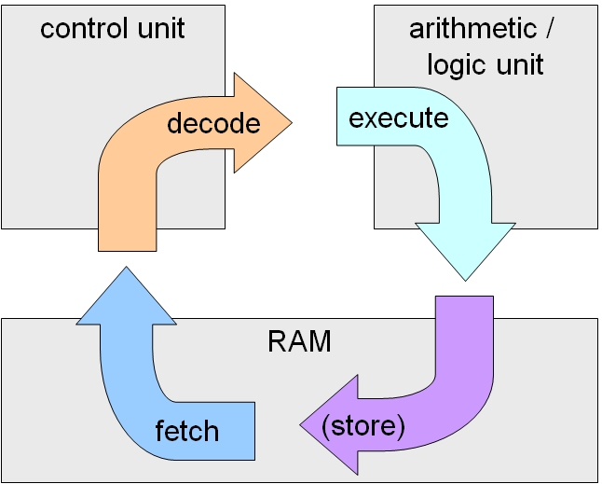

### 

Mae tri cham wrth brosesu cyfarwyddiadau a roddir gan raglen sydd ar waith:

1. Mae’r cyfarwyddyd nesaf yn cael ei **gywain** (*fetch*) o’r cof i’r uned rheoli. Mae’r cyfrifiadur yn dal cyfeiriad y cyfarwyddyd nesaf. Mae’r prosesydd yn danfon y cyfeiriad yma ar hyd y bws cyfeiriad at y prif gof. Danfonir cynnwys y prif gof ar hyd y bws data ar gyfer prosesu.
2. Yna mae’r cyfarwyddyd hwn yn cael ei **ddatgodio** (*decode*) er mwyn gweld pa weithred y mae angen ei gwneud. Mae’r prosesydd yn penderfynu beth i wneud gyda’r cyfarwyddyd.
3. Mae’r cyfarwyddyd yn cael ei weithredu (*execute*). Unwaith mae’r cyfarwyddyd wedi cael ei gweithredu yna mae’r cylch yn dechrau eto.

### Esiampl : Cylchred Cywain - Datgodio - Gweithredu

**Ar gyfer y modiwl yma edrychwch ar y fideo yma.**

**YouTube:** <https://www.youtube.com/watch?v=xfJbpCJSpd8>

Cewch amser i drafod hwn yn y dosbarth – bydd angen chreu nodiadau ar gyfer eich adolgu.

### Ffactorau Sydd yn Effeithio Perfformiad y Prosesydd

Mae yna nifer o ffactorau sydd yn effeithio perfformiad prosesydd. Weithiau mae rhaid ystyried y ffactorau yma gyda’i gilydd er mwyn deall pa mor gloi gall prosesydd gweithio. Er enghraifft mae cyflymder y cloc yn elfen bwysig, ond efallai nid cynyddu cyflymder y cloc yn unig fydd yn cael effaith positif ar gydrannau’r cyfrifiadur - yn enwedig os mae’r cydrannau yma yn araf.

**Cyflymder y Cloc:**

Trafodwyd yn gynharach bod cyflymder y cloc yn un mesur o berfformiad cyfrifiadur. Mae’n dangos pa mor gloi bydd y prosesydd yn gweithredu pob cyfarwyddyd. Yn gyffredinol bydd cynyddu cyflymder y cloc yn cynyddu pa mor gloi mae’r prosesydd yn gweithredu.

**Lled y Bws:**

Un ffordd o gyflymu prosesu yw cynyddu lled unrhyw fws. Bydd cynyddu lled y bysiau yn meddwl bod modd trosglwyddo mwy o ddata ar y llwybr gyda phob tic o gloc y prosesydd. Yna gall mwy o ddata cael ei phrosesu mewn amser penodol.

**Hyd Gair:**

Yn debyg i led y bws yw hyd gair. Gair yw casgliad i didau gallwch weithredu fel un uned. Efallai bod gan gyfrifiadur hyd gair o 32 neu 64 did (bit), sydd yn meddwl bod modd trosglwyddo/gweithredu ar 64 did mewn un tic o gloc y prosesydd. Cysylltwyd lled y bws a hyd y gair yn agos - bydd angen cyfrifiadur gyda hyd gair o 64 did lled bws sydd hefyd yn 64 did.

**Nifer y Creiddiau:**

Mae gan y mwyafrif o systemau un prosesydd. Fodd bynnag, nid dyma’r achos bob tro, oherwydd bod gan rai UBG fwy nag un craidd. Efallai eich bod yn gyfarwydd â’r termau ‘craidd-deuol’ (dual core) a ‘chraidd-cwad’ (quad core). Craidd yw’r term sy’n cael ei defnyddio i ddisgrifio’r cydrannau prosesu yn y UBG. Felly, mae gan brosesyddion sawl craidd lawer o gydrannau prosesu yn yr un UBG.

Mewn CPU un craidd, mae pob cyfarwyddyd yn cael ei brosesu un ar ôl y llall, ond mewn CPU dau graidd gall dau gyfarwyddyd gael eu prosesu ar yr un pryd. Mewn theori, dylai UBG dau graidd allu prosesu cyfarwyddiadau ddwywaith mor gyflym â UBG un craidd. Ond - nid dyma’r achos bob tro, oherwydd weithiau bydd angen canlyniad Cyfarwyddyd 1 ar Gyfarwyddyd 2 cyn iddo allu ei brosesu.

Ond ar y cyfan, bydd cyfrifiadur sy’n rhedeg sawl rhaglen ar yr un pryd yn rhedeg yn gyflymach ar brosesydd sawl craidd nag ar brosesydd un craidd.

**Cof Dros Dro (Cache Memory) :**

Gelwir hwn yn caching ac mae’n dechneg ble mae data a chyfarwyddiadau sydd yn cael ei defnyddio’n gyson yn cael ei storio mewn ardal o’r cof sydd ar wahân i’r prif gof. Mantais hwn yw bod mynediad i’r cof dros dro yn llawer mwy cyflym na prif gof (RAM) ac felly mae rhaglenni’n rhedeg yn gyflymach. Y brif elfen o hwn yw sicrhau bod y data neu gyfarwyddiadau sydd yn cael ei defnyddio mwyaf yn cael ei rhoi yn y cof dros dro (cache).

Er bod RAM yn llawer mwy cloi na dyfeisiau storio, mae dal yn fwy araf na’r prosesydd ac felly mae’n creu tagfa (bottleneck). I helpu osgoi’r dagfa mae gan brosesyddion darn back o gof cyflyn o’r enw ‘cof dros dro’ (cache memory). Defnyddir y cof yma i leihau’r pellter mae rhaid i’r data teithio. Trwy ragfynegi pa ddata neu gyfarwyddiadau sydd angen mwyaf gall y prosesydd storio nhw yn y cof dros dro.

Ond mae angen bod yn ymwybodol o anfanteision gyda chof dros dro. Mae’n ddrud, ac y mwyaf mae’r cof dros dro yna mae’n dechrau gweithio’n fwy araf. Mae gan brosesyddion modern nifer (3) lefel o gof dros dro. Wrth i brosesydd galw am ddata mae’n gwirio’r cof dros dro lleiaf cyntaf (y cyflymach), yna yr ail gof dros dro ac yn y blaen neu ei bod yn cyrraedd y RAM. Gwelir y diagram isod:

Random Access Memory (RAM)

L3 Cache

L2 Cache

L1 Cache

CPU

Core

**Uned Brosesu Graffeg** **(Graphics Processing Unit (GPU))**

Pwrpas uned brosesu graffeg yw gwneud y cyfrifiadau sydd angen i arlunio graffeg ar y sgrin. Mae angen unedau prosesu graffeg bwerus i ddangos 3D ar eich sgrin mewn gemau ac efelychiadau yn enwedig i ddangos y canlyniadau yn syth. Mae’r GPU’s yn defnyddio cyfarwyddiadau arbennig i wneud y gwaith yma ac yn aml yn defnyddio system o’r enw **‘Prosesu Paralel’** (*parallel processing*).

**Defnydd o Unedau Brosesu Graffeg**

Yn amlwg defnyddir unedau brosesu graffeg gan gemau, dylunio ac animeiddiadau 3D ond dros amser defnyddir nhw am sefyllfaoedd gwahanol megis gwyddoniaeth a pheirianneg. Mae’r defnydd yn cynnwys:

* Modelu systemau ffisegol (tywydd a.y.b.)
* Prosesu sain
* Hacio cyfrineiriau
* AI

## **Prosesu Paralel**

Mae’r **bws data** yn danfon gorchmynion i brosesydd **1 gorchymyn ar y tro**. Mae hwn yn gallu creu problemau, fe fydd prosesydd 2 GHz (2 Gigahertz) yn gallu delio â 2 biliwn o orchmynion pob eiliad â phob gorchymyn yn cael eu delio un ar y tro, un ar ôl y llall wrth iddynt deithio i mewn ar y bws data. Er enghraifft mae sglodyn gyda chyfradd cloc o 3.87GHz, mae hwn yn gallu prosesu uchafswm o 3.87 Biliwn gorchymyn pob eiliad... (A dyna’r cyflymder uchaf mae’r sglodyn yna’n gallu cyrraedd – nid yw’n bosib ei gyflymu bellach)

Mae’n bosib cyflymu hwn tipyn bach trwy ddefnyddio techneg o’r enw ‘pipelining’ ond nid yw’r effaith yn cyflymu’r prosesu llawer. Yn pipelining mae’r gorchymyn nesaf yn aros yn y bws, yn hytrach nag yn y RAM yn barod i’w brosesu, mae hwn yn lleihau’r pellter ffisegol mae rhaid i’r darn nesaf o ddata deithio nes iddo gael ei brosesu. (Gweler y diagram isod)

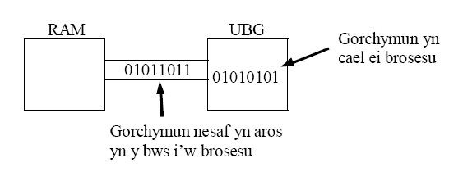

Gelwir y math uchod o brosesu lle mae cyfres o orchmynion yn cyrraedd un ar ôl y llall yn **prosesu cyfresol** (*serial processing*)

Ond fe allwn greu cyfrifiaduron llawer mwy cyflym trwy ddefnyddio **Prosesu Paralel**. Yma, mae mwy nag un UBG yn cael ei gysylltu i RAM.

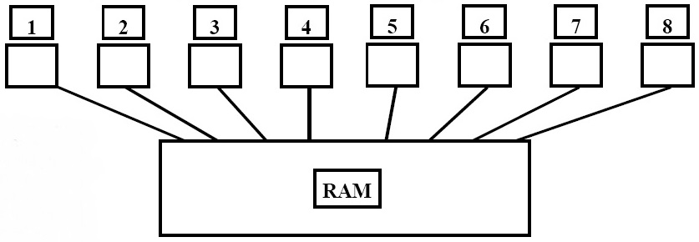

Yma mae’r prosesyddion yn rhannu’r tasgau sydd angen eu cyflawni, mae hwn yn creu cyfrifiadur llawer mwy cyflym (Buasai 2 prosesydd dwywaith yn gyflymach nag 1; 4 - 4 gwaith a.y.b.)

Mae angen system weithredu arbenigol er mwyn rhannu’r tasgau rhwng y prosesyddion a chydlynu’r canlyniadau.

Mae archgyfrifaduron (Supercomputers) yn defnyddio prosesu paralel (e.e. cyfrifiaduron sydd yn rhagfynegi llif aer dros geir, y tywydd, cyfrifiaduron milwraidd)

Mae yna gyfyngiad i ba faint mae prosesu paralel yn gallu cyflymu tasg, ac mae hwn i wneud gyda faint o’r dasg sydd yn gallu cael ei baraleleiddio (e.e. pe bai tasg fydd yn cymryd 20 awr i gael ei brosesu’n gyfresol yn cael ei brosesu’n baralel, ond dim ond 95% o’r dasg sydd yn bosib cael ei brosesu’n baralel, ni fydd yn bosib cyflawni’r dasg mewn llai nag 1 awr (5% o 20 awr) hyd yn oed gyda chyfrifiadur paralel enfawr, gan nid yw’n bosib prosesu’r 5% hwnnw yn baralel, fe fydd yn cymryd 1 awr i brosesu’r 5% hwnnw, ac nid yw’n bosib newid hwn) Galwn hwn yn Ddeddf Amdahl (Amdahl’s Law))

Gyda chyfrifiad mawr hir mae prosesyddion mewn paralel yn gallu cymryd darn bach o’r cyfrifiad a’i gyfrifo a chyfuno’r canlyniad er mwyn dod o hyd i ateb (yn hytrach na gweithio trwy’r holl gyfrifiad cam wrth gam.

**Gwybodaeth Ychwanegol:**

YouTube : <https://www.youtube.com/watch?v=q7sgzDH1cR8>

**Mewnbwn ac Allbwn**

Perifferol yw dyfais sydd wedi ei gysylltu i gyfrifiadur ac sy’n cael ei reoli gan y cyfrifiadur hwnnw. Yn y Saesneg defnyddir y term I/O sydd yn sefyll am Input/Output. Yn yr arholiad ni fydd angen i chi gwybod yn fanwl sut mae’r perifferolion yma yn gweithio ond bydd angen eich bod yn gallu dewis perifferolion mewnbwn ac allbwn sydd yn addas at ddefnydd mewn sefyllfa benodol.

|  |  |  |
| --- | --- | --- |
| Dyfeisiau Mewnbwn | | |
| Bysellfwrdd | http://www.all-about-computer-parts.com/image-files/computer_keyboard_keys.jpg | Caniatáu nodau (characters) i gael eu mewnbynnu. Yn ddefnyddiol iawn mewn prosesu geiriau a systemau weithredu â llinell gorchymyn (command line operating systems e.e. DOS) |
| Llygoden / Tracker ball | https://www.microsoft.com/hardware/_base_v1/products/wheel-mouse-optical/mk_wmowht_otherviews01.jpghttp://www.mousearena.com/wp-content/uploads/2010/04/trackball-computer-mouse-2.jpg | Defnyddir ar PC - Yn symud pwyntydd ar sgrin. Defnyddiol mewn amgylchfyd rhwyngwyneb graffeg-defnyddiwr (graphical User Interface (GUI) e.e. Windows. |
| Ffon reoli | http://onlinemca.com/mca_course/kurukshetra_university/semester5/computergraphics/img_computer_graphics/joystick.jpg | PC - Gemau, Gorsaf Pŵer Niwclear (Homer Simpson) |
| Sgrin gyffwrdd | http://news.bbcimg.co.uk/media/images/47937000/jpg/_47937573_009195167-2.jpg | Defnyddiwr yn cyffwrdd â sgrin i ddewis eitemau o ddewislen - yn cael ei  ddefnyddio’n aml mewn llefydd cyhoeddus (e.e. banciau/llyfrgelloedd/McDonalds) |
| Pen golau | http://cdn.phys.org/newman/gfx/news/hires/2013/gadgetwatchp.jpg | Defnyddiwr yn “ysgrifennu” ar y sgrin gyda'r pen. Yn cael ei ddefnyddio’n aml mewn pecynnau celf neu ddylunio â chymorth cyfrifiadur (CAD - Computer Aided Design) |
| Tabled graffeg | http://wacomtabletreviews.com/wp-content/uploads/2015/06/i4.jpg | Yn cael ei ddefnyddio mewn pecynnau celf i roi teimlad mwy naturiol i’r artist |
| Darllenydd cod bar | http://cdn.ilovefreesoftware.com/wp-content/uploads/2012/03/Free-Barcode-Reader-Scanner.jpg  http://www.ifacilitysoftware.com/downloads/t1d-epos-till.png | Data rhifol wedi ei godio fel dilyniant o linellau. Mae’r darllenydd yn defnyddio laser bach er mwyn darllen y llinellau yma ac mae hwn yn mewnbynnu’r data i’r cyfrifiadur |
| Darllenydd OCR (Optical Character Recognition) | http://www.blinksoftinc.com/publishImages/Products%7EReading-Systems-OCR%7EReadit-Air%7E%7Eelement169.jpg | Mae hwn yn sganio data ac yn mewnbynnu nodau o daflenni o destun. Mae OCR yn gallu sganio erthygl papur newydd er enghraifft, ac yna mewnbynnu’r data fel testun y mae’n bosib ei olygu. Mae’r swyddfa bost yn defnyddio OCR i ddarllen codau post o amlenni a dyrannu’r post i’r blwch drefnu cywir. |
| Sganydd | http://www.conrad.com/medias/global/ce/8000_8999/8800/8840/8840/884039_RB_00_FB.EPS_1000.jpg | Yn sganio a mewnbynnu delweddau |
| Camera digidol | http://www.english-online.at/news-articles/technology/sony-digital-camera.jpg | Llwytho llun a’i storio ar y cyfrifiadur |
| Darllenydd synhwyro marc (OMR) | https://dmohankumar.files.wordpress.com/2010/11/omr2.jpg  http://www.custom-product.com/upload/662/725uij1/optical-mark-reader--omr-omr48fs-930.jpg | Yn sganio a mewnbynnu data sy’n cael ei gynrychioli gan farciau ar ddarn o bapur (e.e. tocynnau loteri, cofrestri ysgol) |
| Darllenydd nodau inc magnetic (MICR) | http://www.therecycler.com/wp-content/uploads/2013/03/MICR.png  http://cdn.barcodesinc.com/images/models/lg/MagTek/minimicr.jpg | Yn darllen data’n electronig o sieciau gan amlaf. Mae’r data wedi ei brintio mewn inc magnetig ffont arbennig. Cyflym iawn ac yn ddibynadwy tu hwnt |
| Mewnbynnu trwy lais | http://i.stack.imgur.com/A8jdc.pnghttp://www.enableireland.ie/sites/enableireland.ie/files/imce/user7/voice_recognician.jpg | Gan ddefnyddio meicroffon, geiriau yn cael eu harddweud i’r cyfrifiadur, meddalwedd yna’n adnabod y geiriau ac yn ei gyfnewid yn destun. Gyda systemau gorchmynion / rheoli mae system yn edrych lan y geiriau a defnyddio nhw er mwyn wneud rhywbeth  e.e. systemau SatNav chi’n gweiddi’r cod post a bydd y system yn rhoi cyfeiriadau atoch (fel arfer i rywle hollol wahanol - un o broblemau gyda systemau „yma!) |
| Adnabod llawysgrifen | http://cdn.gottabemobile.com/wp-content/uploads/n-trigstylus1.jpg | Defnyddiwr yn ysgrifennu ar y sgrin â phen arbennig, mae’r ysgrifen yna’n cael ei newid i destun |
| Mewnbynnu trwy sain | http://media.soundonsound.com/sos/jul04/images/wyclef2jcr.l.jpg | Defnyddio meic/tâp/CD (e.e. recordio synau ar gyfer effeithiau arbennig) |
| Mewnbwn MIDI | http://1.bp.blogspot.com/_dBGKLzPvuFk/S82FP6AeJaI/AAAAAAAABcQ/v-6_LWWOD1M/s400/TetuanValleyBlog_midis.png | **Musical Instrument Digital Interface**.  Rhyngwyneb digidol offeryn cerddorol. Gellir cysylltu offerynnau cerddorol sy’n gallu cysylltedd â PC. Gelwir y ffeil a wneir ganddynt yn ffeil midi |
| Mewnbwn rhith-realiti (Virtual reality) | http://jhigh.co.uk/ComputingSG/Images/Graphics/ComputerSystems/vrHelmet.gif | Mae’r defnyddiwr yn gwisgo helmet sydd yn taflu (project) delweddau sydd yn cynrychioli rhaglenni/data penodol i'w lygaid ac yn gwisgo menig arbennig er mwyn rhyngweithio a’r delweddau yma |
| Mewnbwn trwy synhwyrydd | http://wardray-premise.com/images/products/large/mr/tesla_guard_group.jpghttp://www.totteridge-locksmiths.co.uk/images/mill%20hill/alarm%20sensor.JPG | Darllen gwerthoedd digidol e.e. golau, sain, gwres, symudiad, curiad calon. Mae’r synhwyrydd yn darllen signalau analog ac yn troi nhw i signal digidol. |
| Stribed Magnetig | http://doit.ort.org/course/input/images/292.gif | Data a stribed magnetig ar gerdyn. Mae’r stribed yn cael ei “sweipio” trwy ddarllenydd cerdyn ac mae’r data ar y stribed yn cael ei ddarllen |
| Cerdyn smart | http://pimg.tradeindia.com/01371479/b/1/Contact-Smart-Card-.jpg | Cardiau â sglodion ynddo sydd yn storio data. Mae’r sglodion yma’n cael eu darllen gan beiriannau rhyngwynebu benodol. |

|  |  |  |
| --- | --- | --- |
| Dyfeisiau Allbwn (Output Devices) | | |
| Monitor / Sgrin | http://www.easyit.co.uk/Images/Categories/dell-tft-front-web.jpg | Sgrin wedi ei hadeiladu o nifer fawr o bicselau (pixels). Rhain yn creu lluniau/testun/delweddau |
| Argraffydd | http://ecx.images-amazon.com/images/I/413mrK%2BRacL._SY300_.jpg  (Argraffydd Laser)  http://regmedia.co.uk/2012/01/31/canon_pixma_ix6550_a3_printer.jpg  (Argraffydd inkjet) | Yn creu copi caled (hard copy) Laser - Du a Gwyn (gan amlaf), cyflym, ansawdd dda, ddrud Jet inc – Araf, lliw, rhad |
| Plotydd | http://www.prizmagraphics.co.uk/images/general/equipment/large/129711154_hp_designjet_z5200_large.jpg | Yn cynhyrchu graffeg o ansawdd uchel iawn e.e. ar gyfer cynllun tŷ |
| Allbwn Sain | http://ecx.images-amazon.com/images/I/71lPJvZhs%2BL._SL1490_.jpg | Darseinydd – Allbynnu cerddoriaeth, negeseuon “Camgymeriad” ayyb |
| Signalau Reoli | https://encrypted-tbn0.gstatic.com/images?q=tbn:ANd9GcTDi28txH0wzmHXqyTB5F2wAWuaiugSN5r9fyr9tPVHoxT6UWs5BA  System ffenestri awtomatig | Fe fydd cyfrifiadur mewn system reoli yn allyrru negeseuon fydd yn rheoli amrywiaeth o ddyfeisiau |

**Storfeydd Eilaidd (Secondary Storage) – Storfa wrth Gefn (Backup Storage)**

Wrth greu dyfeisiau sydd yn darparu storfa eilaidd, nid yw cyflymder y storfa’r un mor bwysig ac mewn prif storfeydd. Yma Cynhwysedd (capacity) mawr yw’r nod mwyaf pwysig.

Gellir rhannu dyfeisiau storio i dri chategori: magnetig, fflach ac optegol. Wrth edrych ar storfa mae yna tair ystyriaeth:

* Pris : faint mae’n costi am bob MB
* Cyflymder : pa mor gloi mae’n gallu darllen neu ysgrifennu data
* Cynhwysedd (capacity) : faint o ddata gallwch storio

Mae yna 4 math o storfa eilaidd gyffredin:

* Tap Magnetig
* Disg Magnetig
* Disgiau Optegol (e.e. CD/DVD/Blu-Ray)
* Cof Fflach (USB a.y.b.)

**Magnetig:**

Mae’r dechnoleg hon yn cael ei defnyddio mewn disgiau hyblyg, disgiau caled a thapiau. Bydd data’n cael eu storio ar gyfrwng magnetig, a all fod yn ddisg neu’n dap, drwy ysgrifennu data a phen ysgrifennu (*writing head*). Yna bydd y pen darllen (*reading head*) yn gallu darllen y data.

**Optegol:**

Mae’r cyfryngau storio optegol yn defnyddio technoleg fel laserau. Mae pelydrau laser yn cael eu taflunio ar CD/DVD neu ddisg Blu-Ray ac os bydd golau’n cael ei adlewyrchu’n ôl, bydd data’n cael eu darllen fel 1. Os na fydd golau’n cael ei adlewyrchu’n ôl, bydd data’n cael eu darllen fel 0. Mae leserau’n gallu cael eu defnyddio i ddarllen ac ysgrifennu gwybodaeth ar ddisg.

**Cyflwr Solet/Solid**

Mae technoleg cyflwr solet/solid yn cael ei ddefnyddio mewn cyfryngau storio fel ffyn cof fflach USB. Mae’r dechnoleg yn cael ei galw’n dechnoleg cyflwr solet/solid oherwydd does ganddi ddim rhannau sy’n symud, fel pen darllen storfeydd magnetig. Mae technoleg storio cyflwr solet/solid yn cael ei defnyddio mwy mwy yn lle storfeydd magnetig ac optegol, yn arbennig mewn dyfeisiau symudol, lle mae’r ffaith ei bod yn ddefnydd llai o bŵer ac yn caniatáu mynediad cyflym o fantais fawr.

Mae rhai disgiau caled nawr yn defnyddio technoleg cyflwr solet/solid. Gelwir y disgiau yma yn ‘Solid State Drives’ - SSD. Maen nhw’n debyg i ddisgiau caled ond nid oes unrhyw rannau symudol (dim pen darllen ac ysgrifennu).

**Enghreifftiau o Storfeydd Eilaidd a’u Defnydd**

# **Tap Magnetig**

* Tap Digidol Llinol (Digital Linear Tape) [tua 50GB o ddata hyd at 800GB/1TB]
* Cetrisen Tâp (e.e. DAT) Tua 20GB o ddata
* Tap Sbŵl - Amrywio - Cynhwysedd fawr iawn fel arfer

Defnydd - creu copïau wrth gefn o’r gwaith sydd yn cael ei gyflawni ar rwydweithiau, cadw copïau wrth gefn o ffeiliau trafodau.

# **Disg Magnetig**

* Disg Caled (Sawl maint, 300GB ac yn fwy yn ymestyn i TB (Terabeitiau) – Statig, ond yn gyflymach na disgiau hyblyg (Storio Rhaglenni) (£0.50 – 1.00 / GB - dibynnu arno gyflymder cylchdroi)
* Disg Hyblyg 3.5” (1.44 MB) Rhad - Cludadwy (Dal ffeiliau bach hen ffasiwn iawn - y rhan fwyaf o gyfrifiaduron ddim yn cael y rhain rhagor) (£2-3 am 10) - Mwyafrif o gwmnïau wedi stopio defnyddio rhain, Sony ddim yn eu cynhyrchu rhagor, a Sony datblygodd y disg 3.5”. Yn y gorffennol roedd meintiau eraill o ddisg e.e. 5¼”, nid yw'r rhain yn cael eu defnyddio bellach. Byddwn dal yn gweld y rhain mewn rhai diwydiannau sydd yn defnyddio peiriannau drud, hen, lle cedwir rhaglenni’r ddyfais ar ddisg hyblyg a byddai’n costio ormod i newid y peiriant.

# **Disg Optegol**

Hen CD yn gallu storio rhwng 650 i 700MB (tua £0.50 yr un)

DVD yn gallu storio hyd at 4.7GB i bob haen (4 haen yw’r uchafswm) (£0.40 - £1.50 dibynnu ar y fformat [1])

Mwyafrif yn darllen yn unig – angen CD-R/RW i recordio ar CD

Blu Ray a chynhwysedd uchel iawn (hyd at 25GB i bob haen)

Defnydd – Cludo ffeiliau mawr iawn e.e. ffeiliau aml-gyfrwng (multimedia files) e.e. ffilmiau ag ati. Hefyd rhaglenni, gemau a.y.b.

# **Cyflwr Solet/Solid**

Mae cynnwys hwn yn gallu cael ei newid (yn wahanol i ROM confensiynol) ond nid oes angen trydan i gadw’r data ar y dyfeisiau.

RAM ddi-hedegog (non-volatile RAM neu SD RAM3 - *Secure Digital RAM*).

Defnydd camerâu, DV (Digital Video) camerau, ffonau symudol a.y.b. er mwyn storio data fel lluniau, manylion personol. Gyflym iawn, rhad (£3-4 / GB) a bach. Hyd at 64GB yn bosib. Edrych fel sglodyn bach sy’n ffitio tu fewn y ddyfais.

Ffyn Gof (Memory Sticks), mae'r rhain yn defnyddio math o gof a elwir yn Flash RAM. Yr un peth fel SD RAM ond pecyn gwahanol. Defnyddir yn lle ddisg magnetig hen ffasiwn ar gyfer ffeiliau pan does dim rhwydwaith i gael neu am resymau gwarchodaeth data. (8Gb tua £20). Arafach na’r SD RAM gan fod yn defnyddio rhyngwyneb USB 2.0.

**Storio Data ar Disc**

**Dad-ddarnu (*Defragmentaion (Defrag) Programs*)**

Dros amser, mae ffeiliau ar ddisg yn cael eu darnu (fragmented). E.e. Mae gennym raglen prosesydd geiriau wedi ei wneud o’r ffeiliau ABCDE. Ac mae gennym raglen taenlen wedi ei wneud o’r ffeiliau VWXYZ.

Fe fyddwn yn edrych yma ar sut mae ffeiliau yn darnu, a sut mae hwn yn cynyddu amser cyrchu disg (disk access time)

A

C

D

E

V

W

X

Z

Cof

:

B

Y

Mae ffeil B ac Y yn

cael eu darllen I gof.

Mae‟n bwysig nodi

eu bod yn cael eu

codi yn ffisegol o‟r

disg

|  |  |  |  |  |  |  |  |  |  |  |
| --- | --- | --- | --- | --- | --- | --- | --- | --- | --- | --- |
| A | Y | C | D | E |  | V | W | X | ? | Z |

|  |
| --- |
| Mae’r system wedi gorffen gyda’r ffeil Y, ac am ei roi nôl ar ddisg, yn anffodus, mae’r safle gwreiddiol ar gyfer ffeil Y wedi ei gymryd gan ffeil  ?. Felly mae’r ffeil yn cael ei hysgrifennu i’r bwlch yn y ffeil prosesu geiriau sydd wedi ei adael gan ffeil B. Nawr nid oes lle am ffeil B. Mae Darniad wedi cychwyn. |

Cof

:

B

Dros amser, fe fydd y ffeiliau ar ddisg mewn cyflwr tebyg i’r isod:

|  |  |  |  |  |  |  |  |  |  |  |
| --- | --- | --- | --- | --- | --- | --- | --- | --- | --- | --- |
| Y | E | Z | A | W |  | D | V | X | C | B |

Mae hwn yn or-symleiddiad, yn amlwg. Mewn realiti, mae ffeiliau yn gallu cael eu gwasgaru ar draws disg galed. Galwn hwn yn Darniad. Gan fod gan rhai o’r rhain cynhwysedd o dros 4TB bellach, mae’n golygu bod angen i ben magnetig (magnetic head) darllen y disg deithio ymhell ar draws disg er mwyn codi ffeiliau ar gyfer un rhaglen; mae hwn yn **codi amser cyrchu’r rhaglen,** ac yn **lleihau’r cyflymder** y mae’r cyfrifiadur yn gallu cyrchu’r rhaglen.

Felly, o bryd i'w gilydd, mae angen ail drefnu’r ffeiliau fel eu bod nhw’n gyfagos (contiguous) (h.y. bod ABCDE yn gyfagos ac VWXYZ yn yr esiampl uchod. Mae rhaglen dad-ddarnu yn gwneud hyn. Mae’r rhaglen yn gweithio trwy ddarllen ardaloedd o’r disg i mewn i RAM, ac yna’n ail osod y rhain i’r cyfeiriadau priodol ar ddisg.

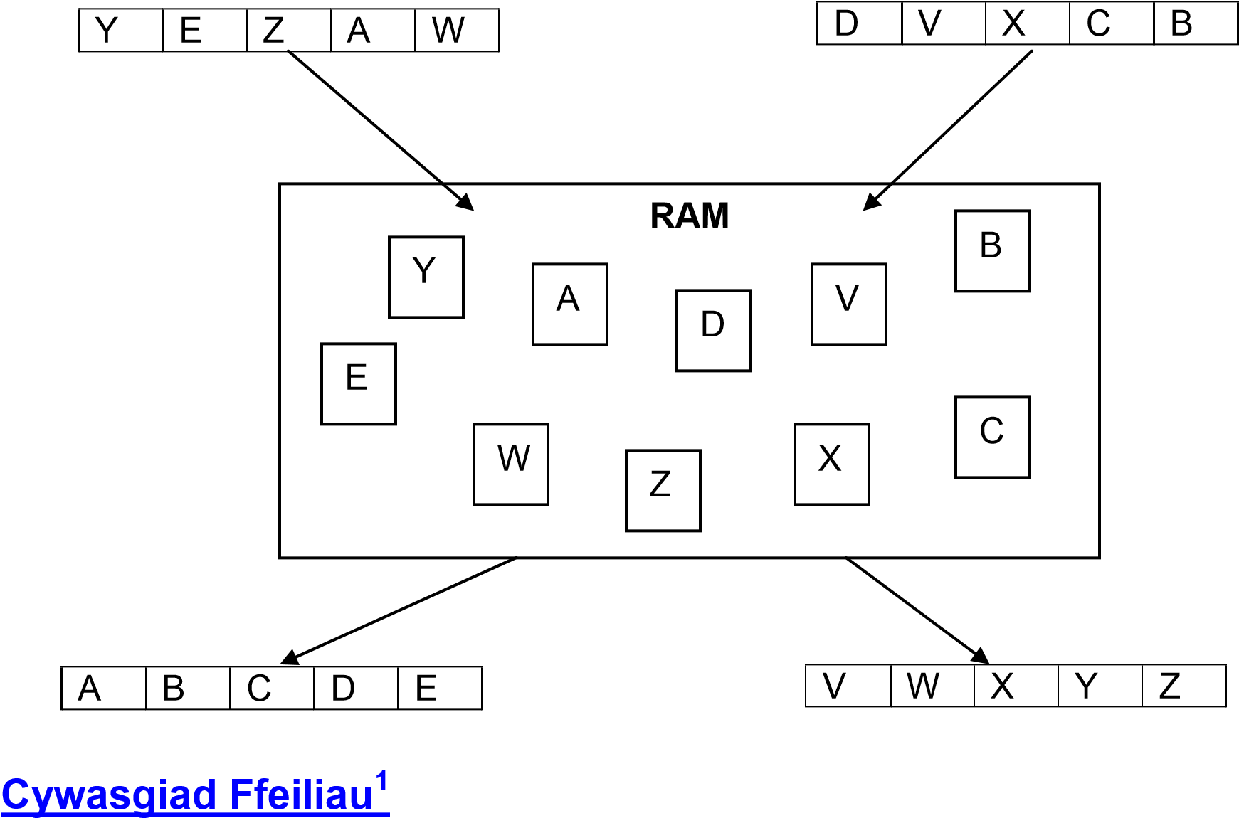

# **Rhwydweithiau Cyfathrebu (*Communication Networks*)**

Mae rhwydwaith wedi ei wneud o nifer o gyfrifiaduron a pherifferolion wedi eu cysylltu at ei gilydd

# **Manteision Rhwydweithiau**

* Mae caledwedd yn gallu cael ei rannu (e.e. 1 argraffydd yn cael ei ddefnyddio gan nifer o gyfrifiaduron gwahanol).
* Mae meddalwedd yn gallu cael ei rannu (e.e. Nifer o derfynellau yn llwytho’r un rhaglen o’r ffeil weinyddwr).
* Mae’n bosib rhannu data (e.e. nifer o gyfrifiaduron yn gallu cyrchu‟r un bas data sydd wedi ei gadw ar ffeil weinyddwr).
* Mae cyfrifiaduron yn gallu cyfathrebu a'i gilydd (negeseuon/e-bost)
* Cadw copi wrth gefn yn ganolog.
* Haws monitro gweithgaredd rhwydwaith.
* Diogelwch yn cael ei rheoli’n ganolog.
* Gallu cyrchu data o unrhyw gyfrifiadur.

**Anfanteision Rhwydweithiau**

* Efallai y bydd angen cyflogi rheolwr rhwydwaith – drud?
* Problemau diogelwch – gallai anfon ffeiliau rhwng cyfrifiaduron ledaenu firws.
* Gall hacwyr gyrchu data yn haws.
* Os ydy’r gweinydd lawr, mae hyn yn effeithio ar bob gweithfan ar y rhwydwaith.
* Mae cost gychwynnol gweinyddion, dyfeisiau cyfathrebu a.y.b. yn gallu bod yn ddrud.

Mae yna 2 prif fath gwahanol o rwydwaith:

**Rhwydwaith Ardal Leol (Local Area Network - LAN)** –

Wedi ei gysylltu â cheblau, fel arfer **ar yr un safle** (e.e. rhwydwaith yr ysgol).

# **Rhwydwaith Ardal Eang (Wide Area Network –WAN)**

# Sydd wedi ei gysylltu â chysylltiadau ffôn/lloeren, efallai â therfynellau yn nhrefi/gwledydd gwahanol (WAN mwyaf y byd yw’r rhyngrwyd)

Mae rhwydweithiau cyfrifiadurol yn defnyddio protocolau cytunedig i gyfathrebu e.e. dulliau cyffredin o anfon data.

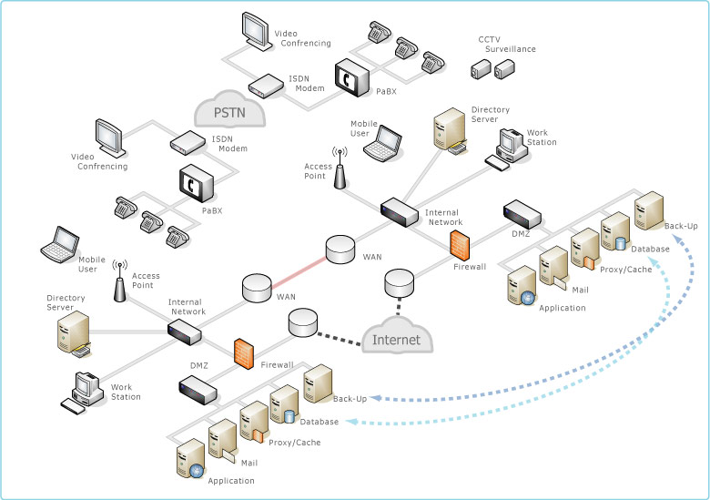

# **Topoleg Rhwydweithiau (Network Topologies)**

Topoleg yw’r term sy’n cael ei ddefnyddio i ddisgrifio trefniant cyfrifiaduron mewn rhwydwaith (LAN). Mae yna nifer o dopoleg wahanol, isod mae rhai o’r rhai mwyaf cyffredin.

**Rhwydwaith Seren**:

Pob cyfrifiadur wedi ei gysylltu trwy ganolbwynt (hub) neu weinyddwr (server). Mae angen i’r data pasio trwy ceblo arunigi'r hwb ganolog, felly diogelwch gwell (anoddach i ryng-gipio data). Mae’r system yma yn trosglwyddo data’n weddol gyflym, Pe bai un cyfrifiadur yn y rhwydwaith yn torri, nid yw’r gweddill yn cael eu heffeithio. Mae’n ddrud i gydosod (switsys yn gostus, ac angen cêblo drud), ac os yw’r swîts canolog yn methu, fe fydd y rhwydwaith yn methu.

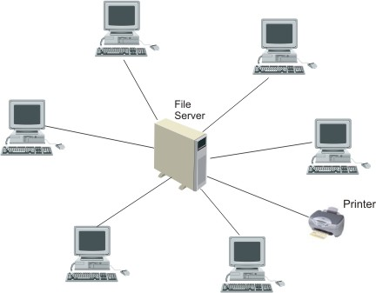

**Manteision Rhwydwaith Seren:**

* Perfformiad da/cyflymder rhwydwaith cyflym.
* Hawdd ei osod.
* Mae’n bosibl ychwanegu rhagor o systemau cyfrifiadurol heb gau’r rhwydwaith i lawr.
* Ni fydd methiant nad yw’n ganoledig yn cael fawr ddim effaith ar y rhwydwaith.
* Fawr ddim gwrthdrawiadau rhwydwaith. Gwrthdrawiad yw pan fydd dau gyfrifiadur yn ceisio danfon pecyn o ddata ar yr un pryd.
* Gwell diogelwch.

**Anfanteision Rhwydwaith Seren:**

* Yn ddrud ei osod – angen mwy o gebl.
* Angen mwy o galedwedd, fel both.

**Rhwydwaith Bws:**

Mae pob dyfais wedi ei gysylltu i gebl canolog (a elwir yn **fws** (*bus*). Mae’r dull yma o rwydweithio yn rhad ac yn hawdd adeiladu (Mae rhwydweithiau *Ethernet* - hen rwydwaith yr ysgol) yn defnyddio’r math yma o rwydweithio). Ond os yw’r **asgwrn cefn (y prif fws)** yn torri mae’r rhwydwaith yn methu. Yn ogystal i hyn, mae’n araf os oes nifer fawr o gyfrifiaduron ar y rhwydwaith o ganlyniad i wrthdrawiadau (mwy am hwn nes ymlaen). Problem arall yw bod diogelwch yn isel gan fod pob cyfrifiadur yn darlledu data i lawr yr un sianel.

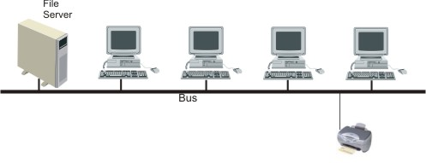

**Manteision Rhwydwaith Bws**

* Hawdd ei weithredu a hawdd ychwanegu rhagor o systemau cyfrifiadurol at y rhwydwaith.
* Yn gyflym i’w osod – yn addas iawn ar gyfer rhwydweithiau dros dro.
* Cost-effeithiol – llai o geblau.

**Anfanteision Rhwydwaith Bws**

* Mae’n anodd cywiro diffygion y bws.
* Hyd y cebl a nifer y gweithfannau yn gyfyngedig – perfformiad yn diraddio wrth i gyfrifiaduron ychwanegol gael eu hychwanegu.
* Os oes problem gyda’r prif gebl neu gysylltiad, mae’r rhwydwaith cyfan yn mynd i lawr.
* Diogelwch isel – mae pob cyfrifiadur ar y bws yn gallu gweld pob trosglwyddiad data.
* Mae angen terfynu priodol.
* Mae gwrthdrawiadau data yn fwy tebygol, sy’n achosi i’r rhwydwaith arafu.

**Rhwydwaith Cylch Tocyn (Token Ring Network):**

Mae pob dyfais wedi cysylltu at ei gilydd mewn siâp caeedig fel bo pob un cyfrifiadur wedi ei gysylltu yn uniongyrchol i ddau arall, un ar bob ochr. Mae paced o ddata (tocyn) yn mynd o gwmpas y rhwydwaith (clocwedd!), mae’r paced yn cario data a chyfeiriadau’r cyfrifiadur sydd wedi ei ddanfon a’r cyfrifiadur sydd fod i'w dderbyn. Dim ond 1 tocyn/paced sy’n gallu bodoli ar y rhwydwaith ar un adeg. Os mae llwybr yn cael ei thorri mae tocyn gallu mynd y ffordd arall o gwmpas ond mae rhwydwaith hyn yn fregus i'w gymharu yn erbyn rhwydweithiau eraill.

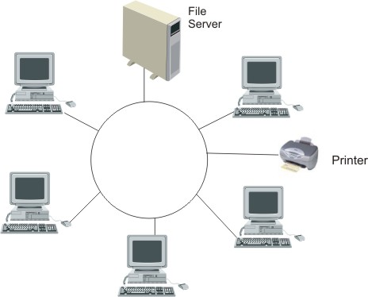

**Manteision Rhwydwaith Cylch**

* Caiff data eu trosglwyddo’n gyflym heb dagfa - cyflymderau trosglwyddo data cyson.
* Mae trosglwyddo data yn gymharol syml gan fod pecynnau’n teithio i un cyfeiriad yn unig.
* Nid yw ychwanegu rhagor o nodau yn cael fawr ddim effaith ar led band (*bandwidth*).
* Mae’n atal gwrthdrawiadau rhwydwaith.

**Anfanteision Rhwydwaith Cylch**

* Os bydd unrhyw un o’r systemau cyfrifiadurol yn methu, mae’r cylch wedi’i dorri ac ni all data gael eu trawsyrru’n effeithlon.
* Os oes problem gyda’r prif gebl neu gysylltiad, mae’r rhwydwaith cyfan yn mynd i lawr.
* Mae’n anodd cywiro diffygion y clych.
* Oherwydd bod yr holl nodau wedi’u gwifrio gyda’i gilydd, i ychwanegu un arall rhaid i chi gau’r rhwydwaith i lawr dros dro.

**Rhwydweithiau cymar wrth gymar a cheient-gweinydd (*Peer to Peer / Client Server*)**

Mae dwy ffordd i weithredu rhwydwaith: cymar wrth gymar (peer to peer) a chleient-gweinydd (client-server). Byddai sefydliadau mawr yn defnyddio rhwydwaith cleient-gweinydd am ei fod yn fwy perus a gall wneud llawer mwy.

Mae rhwydweithio cymar wrth gymar yn iawn ar gyfer rhwydweithiau yn y cartref neu mewn busnes bach lle mae angen rhwydwaith syml a rhan yn unig.

Ar y cyfan, maint y rhwydweaith sy’n pennu a fydd sefyliad yn dewis rhwydwaith cymar wrth gymar neu rhwydwaith cleient gweinydd.

**Rhwydweithiau Cleient-Gweinydd**

Dyma brif nodweddion rhwydweithiau cleient-gweinydd:

* Defnyddiwr un cyfrifiadur sy’n fwy pwerus, sef y gweinydd (server), i storio’r data a’r rhaglenni sydd eu hangen ar gyfer rhwydwaith cyfan. Mae’r gweinydd y rhwydwaith cyfan. Mae’r gweinydd yn rheoli’r rhwydwaith.
* Mae meddalwdd a data yn cael eu storio ar gweinydd, fel bod yr holl gyfrifiaduron sydd yn y rhwydwaith yn gallu cael mynediad iddynt.
* Mae’r rhwydwaith yn hollol ddibynnol ar y gweinydd. Os bydd y gweinydd yn torri, ni ellir defnyddio’r rhwydwaith.
* Y rhain sy’n cael eu defnyddio fel arfer os oes angen llawer o gyfrifiaduron yn y rhwydwaith.

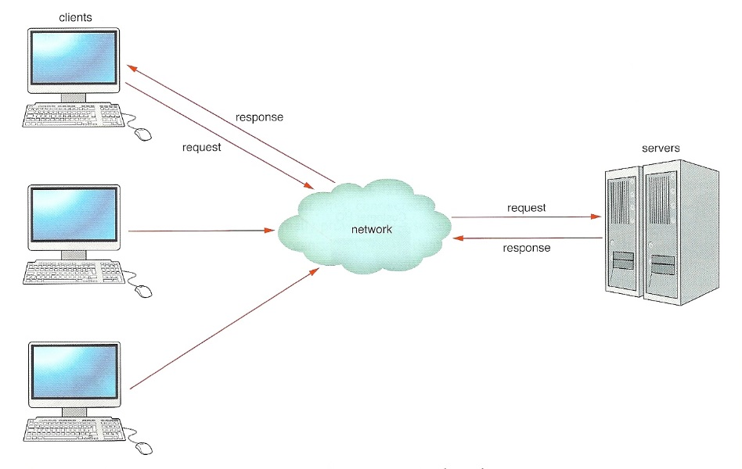

**Rhwydwaith Cymar wrth Gymar**

Dyma brif nodweddion rhwydweithiau cymar wrth gymar:

* Mae statws cyfartal i bob cyfrifiadur sydd yn rhwydwaith.
* Gall yr holl gyfrifiaduron rannu adnoddau ei gilydd (e.e. data, cysylltiad â’r Rhyngrwyd)
* Mae nhw’n addas yn unig os yw’r rhwydwaith yn fach gyda llai na deg o ddefnyddwyr.
* Dim ond gwybodaeth sylfaenol iawn sydd ei hangen i’w sefydlu a’u defnyddio.
* Wrth i fwy o bobl ddefnyddio’r rhwydwaith, bydd y rhwydwaith cyfan yn arafu’n sylweddol.

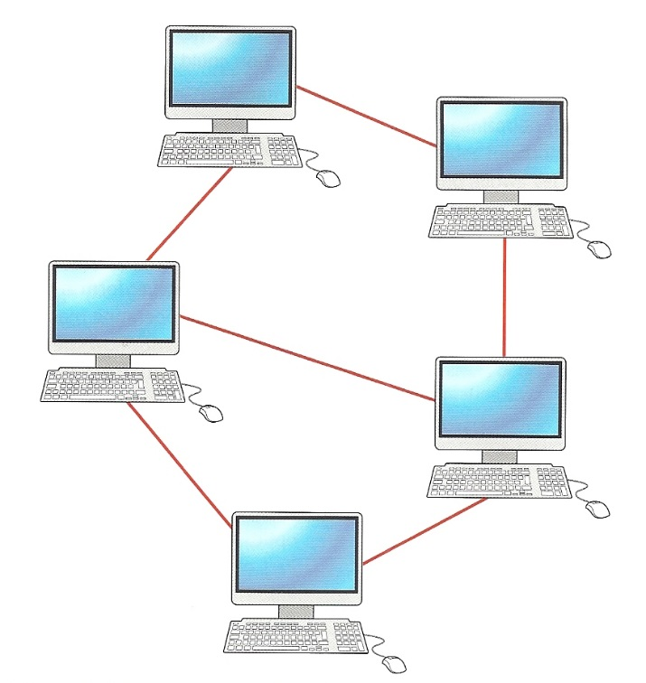

**Cysylltiadau Rhwydwaith**

[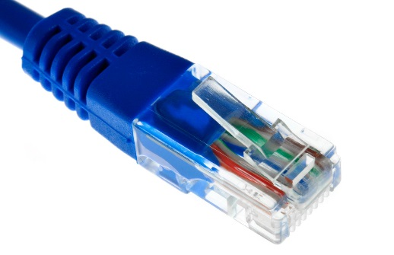](http://www.google.co.uk/url?sa=i&rct=j&q=&esrc=s&source=images&cd=&cad=rja&uact=8&ved=0CAcQjRxqFQoTCJSWg7DakcgCFcNIFAodAIIOmQ&url=http://www.pcadvisor.co.uk/how-to/network-wifi/how-add-wi-fi-end-of-wired-network-3502678/&psig=AFQjCNGbbWc9QWmmk84mYpwTSNv0Ba5D3A&ust=1443254028678335) I gysylltu system gyfrifiadurol â rhwydwaith, mae angen Cerdyn Rhyngwyneb Rhwydwaith (Network Interace Card / NIC). Mae un dull cysylltu yn cael eu darparu gan borth caledwedd ffisegol (I/O sy’n caniatáu i gebl gysylltu eich system gyfrifiadurol â’r rhwydwaith.

Yr ail ddull yw cysylltu system gan ddefnyddio cysylltiad diwifr, sef Wi-Fi

**Y Cwmwl**

Mae technoleg y Cwmwl wedi bod o gwmpas ers rhai blynyddoedd, ond dim ond nawr y mae ei photensial yn cael ei gydnabod yn y sector busnesau bach a chanolig eu maint, wrth i gostau leihau. Mae llawer o gwmnïau byd-eang, mwy o faint eisoes yn storio adnoddau’n ddiogel yn y Cwmwl.

Gallwch ddefnyddio’r Cwmwl i gyflawni un dasg benodol - megis rheoli eich cronfa ddata o gwsmeriaid neu’ch cyfrifon - neu gallwch ei ddefnyddio hefyd fel llwyfan ar gyfer eich holl wasanaethau cyfrifiadurol - megis eich e-bost, eich dogfennau a’ch calendr.

Y gwasanaethau mwyaf poblogaidd ar y Cwmwl yw Office 365 neu Google Apps. Mae’r rhain yn eich galluogi i storio eich data ar weinyddion sy’n eiddo i Microsoft a Google, ac maent hefyd yn darparu mynediad drwy borwr i amrywiaeth o feddalwedd megis rhaglenni prosesu geiriau a thaenlenni.

Un o brif fanteision gweithio yn y Cwmwl yw bod eich data’n hygyrch o unrhyw le, bron iawn – o’ch cyfrifiadur, eich llechen, eich ffôn clyfar neu unrhyw ddyfais arall sy’n gallu cysylltu â’r rhyngrwyd.

**Protocolau**

Yn ôl Wikipedia *“In computing, a* ***phrotocol*** *is a convention or standard that controls or enables the connection, communication, and data transfer between two computing endpoints.”*

Rydyn ni’n defnyddio protocolau er mwyn siarad ar ffonau, cysylltu at wefannau, trosglwyddo ffeiliau dros y we neu gysylltu dyfeisiau (cyfrifiaduron, gliniaduron a.y.b.) i rwydweithiau. Dyma’r enwau a disgrifiadau o’r rhai mwyaf cyffredin.

Mae pob un protocol yn cael ei diffinio gan yr IETF (Internet Engineering Task Force - ydy Americanwyr ydyn nhw), neu’r IEEE (*Institute of Electrical and Electronics Engineers*) neu’r ITU Telecommunication Standardization Sector (ITU-T). Maen nhw’n cael y cyfrifoldeb o gyhoeddi’r safonau ar gyfer popeth ar y we, ffonau a nifer o bethau eraill. Maen nhw wneud hyn trwy gyhoeddi RFC’s (*Requests for Comment*), pob RFC yn cael rhif unigryw a diffiniad.

# **HTTP (Hypertext Transfer Protocol)**

Protocol cyfathrebu yw HTTP ar gyfer trosglwyddiad gwybodaeth ar draws mewnrhwydiau a’r we. Pwrpas gwreiddiol HTTP (dyfeisio gan Sir Tim Berners-Lee) oedd rhoi ffordd cyhoeddi a chwilio hypertext dros y we.

# **FTP (File Transfer Protocol)**

Protocol rhwydwaith yw FTP yn cael ei ddefnyddio i drosglwyddo ffeiliau data o un cyfrifiadur i’r llall trwy rwydwaith e.e. y we.

**SMTP (Simple Mail Transfer Protocol)**

SMTP yw’r safon “de facto” ar gyfer trawsyrru e-bost dros y we. Mae yna brotocolau eraill ar gyfer danfon e-byst.

# **VoIP (Voice over IP)**

Protocol yw IP (Internet Protocol) sydd wedi cael ei dyfeisio gan DARPA (Defense Advanced Research Projects Authority) fel ffordd o drawsyrru data sydd allu goroesi (gan ail-lwybro data) methiant trychineb fel e.e. rhyfel niwclear! Mae’n cael ei ddefnyddio fel sail y rhyngrwyd.

**Nid protocol yw VoIP** ond cysyniad (concept) o rywbeth sy’n digwydd ar y

we (a gyda ffonau symudol 3G) sef defnyddio meddalwedd er mwyn siarad â rhywun arall. Mae yna 2 protocol sy’n disgrifio sut mae galwadau VoIP yn cael eu sefydlu.

**H.323**

nid 1 protocol ond nifer sy’n disgrifio sut mae galwadau amlgyfrwng yn gallu cael ei wneud h.y. dechrau’r galwad, “siarad” wedyn stopio’r galwad. Mae MSN Messenger yn defnyddio H.323 er mwyn cysylltu sesiynau llais, IM (Instant Messaging) a phresenoldeb (e.e. I am active, I am busy, I’m washing my hair, I‟m melting a.y.b.).

**SIP** (Session Initiation Protocol)

1 protocol sy’n diffinio ffyrdd o sefydlu galwadau amlgyfrwng. Llawer mwy syml na H.323 mae’n cael ei ddefnyddio yn ffonau symudol 3G a Google Talk.

# **IEEE 802.11**

Cyfres o safonau ar gyfer cyfathrebiad diwifr cyfrifiadurol dros radio yn y bandiau cyhoeddus 2.4GHz ac 5GHz. Fel arfer cael ei disgrifio gyda llythyren fach ar ei hôl e.e. 802.11**g** ac sy’n disgrifio’r ystod band rhwydwaith e.e. a = 5Mbps g = 54Mbps.

**Ysgwyd Llaw (Handshaking)**

Pan fod 2 dyfais angen cyfathrebu a'i gilydd, mae un ddyfais yn danfon neges i’r llall (“Ydych chi’n barod i dderbyn data”). Pan fo’r llall yn barod, mae’n danfon neges yn ôl i’r ddyfais gyntaf (“Ydw, rydw i’n barod i dderbyn data”) ac mae’r broses o gyfathrebu yna’n cychwyn. Galwn y gyfres o signalau cyfathrebu arweiniol yma’n Ysgwyd Llaw (*Handshaking*).

**Y Rhyngrwyd**

Mae’r rhyngrwyd yn rhwydwaith ardal eang - mewn gwirionedd, mae’n gasgliad enfawr o rwydweithiau wedi eu cysylltu at ei gilydd trwy ddefnydd pyrth (gateways) - mae’r rhain yn gwneud i’r system weithio fel petai yn un rhwydwaith enfawr.

Mae nifer fawr o rwydweithiau mewn busnes, addysg uwch a sefydliadau llywodraethol wedi eu cysylltu i’r rhyngrwyd, ond fe all unrhyw unigolyn gysylltu trwy ddefnyddio’r caledwedd a’r meddalwedd cywir a thrwy dalu

Cyflenwydd Gwasanaeth Rhyngrwyd (ISP - Internet Service Provider) e.e. Tiscali, AOL, BT, Demon, a channoedd eraill.

Mae’n bosib i ddefnyddiwr ddod o hyd i wybodaeth ynglŷn â bron popeth. Mae yna arfau chwilota sydd yn eich galluogi i chwilio’r we byd eang am unrhyw bwnc, ac mae gan bob tudalen gysylltiadau (links) i dudalennau eraill.

Mae cymunedau yn tyfu ar lein sydd â diddordebau pobl debyg arnynt. Mae yna safleoedd fideo, e.e. YouTube sydd yn caniatáu unigolion a chwmnïau i ddarlledu fideos ar draws y byd. Mae nifer fawr o gwmnïau nawr a safleoedd e-fasnach sydd yn caniatáu marchnad byd eang.

**Llinellau Sgwrsio**

Yma, mae gwefannau yn cael eu gosod lle mae’n bosib i unigolion fynd i “Ystafell” (yn syml tudalen testun yw hwn) a phostio mewn amser real unrhyw destun maent am drafod. Fel arfer fe fydd gan yr ystafell goruwchwiliwr er mwyn sicrhau nid oes unrhyw cynnwys yn cael ei phostio.

**Fforymau**

Hefyd yn cael ei alwn “Bwrdd Bwletin”. Yma mae pobl yn postio “problem” sydd i’w ddatrys, neu destun i’w drafod. Mae pobl yna yn gallu ymateb i’r post hwnnw. Mae fforymau yn ardal ddefnyddiol iawn er mwyn chwilio am atebion i broblemau rhaglennu neu dechnegol eraill.

**Gwe-log (Blog)**

Dyddiadur ar-lein yw hwn sydd wedi ei osod ar y we byd eang, lle mae defnyddiwr yn gallu postio ar lein unrhyw sylwadau. Mae pob cofnod yn cael ei dyddio (date/time stamped) ac mae pob defnyddiwr ar lein yn gallu ei weld. Mae blogiau yn gallu cael eu defnyddio ar gyfer amryw o bethau, efallai ar gyfer cofnodi profiadau ar daith o amgylch y byd fel bo’r teulu a ffrindiau yn gallu rhannu’r profiadau, neu fe all newyddiadurwr postio cofnodion am ddigwyddiadau (nifer o rai'r BBC a blogiau eu hunain).

**Lawrlwytho (*Downloading*)**

Mae lawrlwytho yn cyfeirio'n syml iawn at dderbyn ffeil (ffeil lun, fideo, cerddoriaeth, ayb.) o gyfrifiadur arall i'ch cyfrifiadur chi gan ddefnyddio'r rhyngrwyd. Pan fo'r lawrlwytho wedi cwblhau mae'r ffeil wedi ei 'harbed' i'ch cyfrifiadur. Fel arfer mae hon yn broses y mae'n rhaid i chi ei chyflawni eich hun.

**Hefyd ar gael...**

* Gwerthu ar-lein / arwerthiant (auction) – ebay / Gumtree
* Bancio ar-lein
* Podlediadau (podcasts)
* VoIP
* Rhwydweithiau Cymdeithasol (social networks)
* Teledu ar-lein

Mae angen i chi bod yn ymwybodol o bob un (manteision / anfanteision)

**Mewnrwyd (Intranet)**

Rhwydwaith Ardal Leol yw hon fel arfer, ond fe all fod yn eang, yn dibynnu ar fain y rhwydwaith. Mae’n bosib storio a chyrchu tudalennau o unrhyw bwynt ar y rhwydwaith, ac mae’n bosib danfon E-bost yn fewnol yn unig drwy’r LAN.

Mae cwmni yn setio i fynnu mewnrwyd i adael i’w gweithwyr danfon E-bost i’w gilydd ac yn defnyddio porwr (browser) i gyrchu gwybodaeth am y cwmni sydd wedi eu storio fel tudalennau we ar y rhwydwaith. Mae hwn yn ddefnyddiol iawn ar gyfer hyfforddiant staff.

Gartref. Fe all mewnrwyd cael ei setio i fynnu ar un cyfrifiadur canolog. Ac yna fe’i defnyddir fel ffeil weinyddwr er mwyn storio dogfennau’n ganolog neu rannu ffeiliau megis cerddoriaeth neu fideos.

**Allrwyd (Extranet)**

Yma, mae cwmni yn caniatáu cyrchiad allanol i’w mewnrwyd i ddefnyddwyr penodol. Yn arferol, buasai’n bosib cyrchu’r Allrwyd trwy fur gwarchod (firewall) (Meddalwedd sydd yn caniatáu i ddefnyddwyr penodol yn unig i gyrchu’r data

ar y rhwydwaith). Enghraifft o Allrwyd fyddai lle mae disgyblion ysgol yn gallu logio i mewn i Allrwyd yr ysgol er mwyn cyrchu eu gwaith cwrs, a’i newid.

1.